2.4. Реляционная модель данных
Основным элементом реляционной модели данных является отношение. Определение отношения в реляционной модели данных близко к математическому определению отношения, но не совпадает с ним.
Математическое отношение $R$ определяется как подмножество декартова произведения множеств
$R⊆D_{1}×D_{2}×D_{3}×\text{.}\text{.}\text{.}D_{k}$.
Элементами множества $R$ являются упорядоченные кортежи (перечисления) вида $d_{1} d_{2} d_{3}⋯ d_{k}$, где $d_{1}∈D_{1}, d_{2}∈D_{2},⋯d_{k}∈D_{k}$. Исходные множества $D_{1}, D_{2}, D_{3}, ⋯ D_{k}$ называются доменами.
Замечание. Необходимо отметить упорядоченность элементов декартова произведения и, как следствие этого, упорядоченность элементов отношения $R$. Так элемент $d_{1} d_{2} d_{3}⋯ d_{k}$ является элементом рассматриваемого декартова произведения. В тоже время, элемент $d_{1} d_{3} d_{2}⋯ d_{k}$ не является элементом декартова произведения $R=D_{1}×D_{2}×D_{3}×\text{.}\text{.}\text{.}D_{k}$на множестве доменов $D_{1}, D_{2}, D_{3}, ⋯ D_{k}$и, следовательно, не является элементом отношения $R$.
Неформально отношение можно определить как некоторую систему правил, задающую вполне определенные свойства подмножества $R$ и, следовательно, позволяющую выделить это подмножество из декартова произведения.
Пример. Положим, что $D_{1}=\left\{A , B\right\}, D_{2}=\left\{5 , C\right\}, D_{3}=$□, ∆, F.
В рассматриваемом примере $k=3$ и декартово произведение будет иметь вид:
$D⊆D_{1}×D_{2}×D_{3}=${(A, 5, □), (A, 5, ∆), (A, 5, F), (A, С, □), (A, С, ∆),
(A, С, F), (B, 5, □), (B, 5, ∆), (B, 5, F), (B, C, □), (B, C, ∆), (B,C,F)}.
Рассмотрим несколько отношений:
отношение $R_{1}$, элементы которого содержат геометрические фигуры —
$R_{1}$={(A, 5, □), (A, 5, ∆), (A,С, □), (A, С, ∆), (B, 5, □), (B, 5, ∆), (B, C, □), (B, C, ∆)};
отношение$R_{2}$, элементы которого содержат букву B, цифру и знак ∆ —
$R_{2}$={(B, 5, ∆)};
отношение$R_{3}$, элементы которого не содержат букву — $R_{3}=∅$;
отношение$R_{4}$, элементы которого содержат букву, цифру и геометрический знак —
$R_{4}=${(A, 5, □), (A, 5, ∆), (A, 5, F), (A, С, □), (A, С, ∆), (A, С, F),
(B, 5, □), (B, 5, ∆), (B, 5, F), (B, C, □), (B, C, ∆), (B,C,F)}.
Графическая интерпретация отношения представляется таблицей. Столбцы таблицы соответствуют вхождениям доменов в отношение, а строки — перечислениям (кортежам) из k – значений исходных доменов, располагающихся в строго определенном порядке, который соответствует порядку доменов. Графическое представление приведенных выше доменов имеет вид:
$$R_{1}$$ | $$R_{2}$$ | $$R_{3}$$ | $$R_{4}$$
  A | 5 | □
  A | 5 | ∆
  A | С | □
  A | С | ∆
  B | 5 | □
  B | 5 | ∆
  B | С | □
  B | С | ∆
  B | 5 | ∆
  A | 5 | □
  A | 5 | ∆
  A | 5 | F
  A | C | □
  A | C | ∆
  A | C | F
  B | 5 | □
  B | 5 | ∆
  B | 5 | F
  B | C | □
  B | C | ∆
  B | C | F

2.4.1. Структура данных в реляционной модели
Использование отношения в модели данных имеет ряд особенностей и не может использоваться “в чистом виде”, без модификации. Необходимость модификации обусловлена тем, что, во- первых, число элементов отношения постоянно изменяется и, во-вторых, порядок доменов в элементах отношения реляционных моделей данных не имеет существенного значения, то есть элементы $d_{1} d_{2} d_{3}⋯ d_{k}$ и $d_{1} d_{3} d_{2}⋯ d_{k}$ считаются эквивалентными и принадлежащими одному и тому же отношению. С математической точки зрения, указанным причинам, использование отношения в реляционных моделях данных не допустимо. Поэтому считается, что в реляционных моделях данных используется не отношение, а связка отношений (relationship) и допускаемое здесь использование термина отношение математически не строго.
Формально, то есть математически строго, отношение определяется как множество и, по определению, оно не несет никакой семантической нагрузки. В задачах проектирования реляционной модели данных “отношение” наделяется содержанием (семантикой), что позволяет рассматривать отношение как тип объекта и его связи с другими типами. Тип объекта представляется при таком подходе совокупностью (агрегатом) атрибутов, а связь — совокупностью (агрегатом) идентифицирующих атрибутов, определенных при проектировании инфологической модели. Тип объекта соотносится в этом случае со множеством реализаций этого типа объекта. Таблица здесь рассматривается как форма представления типа объекта, домен является наименьшей семантической единицей данных, содержащей значения соответствующих свойств (атрибутов) типа объекта, а кортежу — противопоставляется реализация типа объекта, которая определена на одних и тех же свойствах типа объекта. И так как, модель данных отображает динамические свойства предметной области, то число записей в модели данных может изменяться. Точно также, семантика отношения в моделях данных не изменяется от перестановки доменов и элементы $d_{1} d_{2} d_{3}⋯ d_{k}$ и $d_{1} d_{3} d_{2}⋯ d_{k}$ считаются эквивалентными и принадлежащими одному и тому же отношению. Возможность перестановки доменов в реляционной модели данных обеспечивается именованием доменов. Каждый домен в этом случае определяется его собственным именем, а не порядковым номером, как это принято в математике.
Пример. Отношение “Авиакомпания”.
Код  а/к | Наиме-  нование | Страна | Город | Факс | e-mail | Обраща-ться к
 | Пулково | Россия | С-Пб | (812) 123-4567 | *@pulkovo.ru | Иванов  Сергей
 | Внуково | Россия | Москва | (095)  765-4321 | *@vnukovo.ru | Петров  Андрей
 | Air_Franse | Франция | Париж | (***)  321-4765 | *@airfranse.fr | Деруссо  Жан-Жак

В приведенном примере:
Отношение представляется таблицей Авиакомпания.
Кортеж соответствует строке этой таблицы, а атрибут — столбцу. Количество кортежей называется кардинальным числом, а количество атрибутов — степенью.
Первичный ключ — уникальный идентификатор для таблицы, то есть столбец или комбинация столбцов , что в любой момент времени не существует двух строк, содержащих одинаковое значение в этом столбце или в комбинации столбцов. В рассматриваемом примере первичным ключом является код авиакомпании. Отношение может иметь несколько идентифицирующих атрибутов, один из которых выбирается в качестве первичного, остальные рассматриваются как возможные.
Домен — множество допустимых значений некоторого атрибута (свойства), из которых выбираются вполне определенные значения, противопоставляемые определенным кортежам и идентифицирующие определенные кортежи. В рассматриваемом примере, домен — это множество всех допустимых кодов авиакомпаний, которые существовали, существуют в настоящий момент и, возможно, будут открыты в дальнейшем. Множество значений кодов авиакомпаний, приведенных в рассматриваемой таблице — ….,…,…., является подмножеством значений домена на момент существования отношения (таблицы).
Схемой отношения $R$ называется список имен атрибутов данного отношения с указанием домена, к которому они относятся — $S_{R}=(A_{1},A_{2},…A_{k}), A_{i}⊆D_{i}$. Для рассматриваемого отношения схема отношения имеет вид:

Авиакомпания
Код  а/к | Наиме-  нование | Страна | Город | Факс | e-mail | Обраща-ться к
Авиакомпания — имя отношения, код а/к — является первичным ключом (выделяется подчеркиванием).
При рассмотрении реляционной модели данных широко используются как формальные, так и не формальные термины. Соответствие формальных и не формальных терминов приведено ниже.
Формальный реляционный термин | Неформальный эквивалент
Отношение | Таблица
Кортеж | Строка или запись
Кардинальное число | Количество строк
Атрибут | Столбец или поле
Степень | Количество столбцов
Первичный ключ | Уникальный идентификатор
Домен | Допустимое множество значений

Отношение в реляционной модели данных используется не только для представления типа объекта, но и для представления связей между типами объектов. В каждой связи реляционной модели данных одно отношение является основным, а другое отношение или отношения рассматриваются как подчиненное или подчиненные. Для представления связей используется дублирование первичных ключей связываемых отношений. Атрибуты, являющиеся копией ключей других отношений, называются внешними ключами.
Схема реляционной базы данных — это совокупность схем отношений:
$$\begin{aligned}S_{1}(A_{\text{11}},A_{\text{12}},…A_{1N}), \\ S_{2}(A_{\text{21}},A_{\text{22}},…A_{2N}), \\ \text{.} \text{.} \text{.} \text{.} \text{.} \text{.} \text{.} \text{.} \\ S_{K}(A_{K1},A_{K2},…A_{\text{KN}}),\end{aligned}$$
где $A_{\text{ij}}−$ имена атрибутов соответствующих отношений.
Пример. Схема реляционной модели данных для базы данных Аэропорт.
Физическое_лицо
Номер  паспорта | ИД_вылета | Номер  паспорта | Дата вылета  по расписанию | Время вылета  по расписанию | Класс обслу-живания

Авиабилет
Номер  билета | ИД_вылета | Номер  паспорта | Дата вылета  по расписанию | Время вылета  по расписанию | Класс обслу-живания

Вылет
ИД_  вылета | ИД_рейса | Бортовой  номер | Реальная  дата вылета | Реальное  время вылета | Тип  рейса

Рейс
ИД_  рейса | Шифр_ти-па рейса | Номер  рейса | Дни вылета  расписанию | Время вылета  расписанию | Код_аэро  порта | Пункт  назначен

Тип_рейса
Шифр_типа  рейса | Код_ аэропорта | Наименование рейса | Маршрут

Аэропорт
Код_аэропрта | Наименование аэропорта | Город | Класс аэропорта

2.4.2. Целостности данных в реляционной модели
Определив схему реляционной модели данных, как структуру реляционных отношений, можно и необходимо задать свойства данных инвариантные к изменению предметной области, то есть необходимо задать совокупность правил, устанавливающих свойства данных и связей между ними на любом этапе сопровождения — проектирования, эксплуатации и модификации, базы данных. Логические ограничения, налагаемые на свойства данных этими правилами, называются ограничениями целостности данных, и их нарушение приводит либо к противоречиям данных при переводе базы данных из одного состояния в другое, либо к неадекватности реляционной модели данных инфологической модели предметной области.
Спецификация логических правил, реализующих целостность данных в реляционной модели, позволяет рассматривать:
- семантическую целостность данных;
- структурную целостность данных;
- ссылочную целостность данных.
Семантическая целостность данных. Семантическая целостность данных определяет содержательную “правильность” данных, то есть определяет адекватность данных реляционной модели исходной инфологической модели. Правила семантической целостности данных формулируются в виде явных ограничений целостности, которые разделяются на декларативные и процедурные. Декларативные ограничения целостности допускают ограничения целостности: атрибута, отношения и связей между отношениями
Ограничение целостности атрибута (для определенности рассматриваются ограничения целостности, формируемые в СУБД MS Access) задается:
- типом данного и его форматами в виде шаблонов и масок;
- множеством допустимых значений атрибута, заданных по умолчанию, условиями на значение атрибута или обязательностью (необязательностью) значения.
Маска ввода и шаблон задают форматы ввода и вывода данного соответственно. Задание форматов данного исключает синтаксические ошибки операторов при вводе данных. Например, маска ввода для атрибута “ИНН налогоплательщика” в виде — 000000000000;;_, будет требовать ввести данное, которое состоит из двенадцати десятичных цифр. Каждая цифра должна быть обязательной. Какой – либо другой символ в данное “ИНН налогоплательщика” занести невозможно. Символ “_” используется для отображения пустых позиций в маске.
Задание значения по умолчанию означает, что при вводе новой строки в отношение, в соответствующем поле строки отображается значение, указанное в свойстве данного — значение по умолчанию. Например, при вводе даты оформления заказа рационально в качестве значения по умолчанию указывать текущую дату. Для MS Access это выражение имеет вид — Date(). Указанная функция возвращает текущую дату — число, месяц, год.
Условие на значение позволяет контролировать правильность вводимых в поле данных. Причем, если маска ввода контролирует правильность ввода на основе структуры данного — количество и тип вводимых символов, то условие на значение контролирует правильность содержимого вводимого поля. Логические правила, задающие ограничения целостности, формулируются в виде явных выражений. Например, при проектировании базы данных лиц, участвующих в выборах, целесообразно контролировать возраст избирателей. Этот контроль выполняется выражением, заданным в свойстве “условие на значение” атрибута “возраст” в виде — (>= 18). Еще один пример, данные об отгрузке выполненного заказа должны быть занесены в базу данных в течение 5 дней со дня получения заказа (дата получения заказа — текущая дата). Условие на значение атрибута “Дата отгрузки” — Between Date() And Date()+5 или несколько в другом виде >= Date() And <= Date()+5. Если в указанный срок (5 дней) данное объект отгрузке товара не будет занесено, то заказ будет считаться не выполненным и его необходимо обрабатывать по другому алгоритму.
Ограничения целостности отношения соответствуют случаю, когда семантические правила предметной области связывают одновременно несколько атрибутов одного отношения. Рассмотрим пример. Положим, что необходимо составить базу данных претендентов на выборные должности. Условия включения в список претендентов — претендент должен быть старше 20 лет и время проживания в данном регионе больше 5 лет.
Отношение “Претендент”
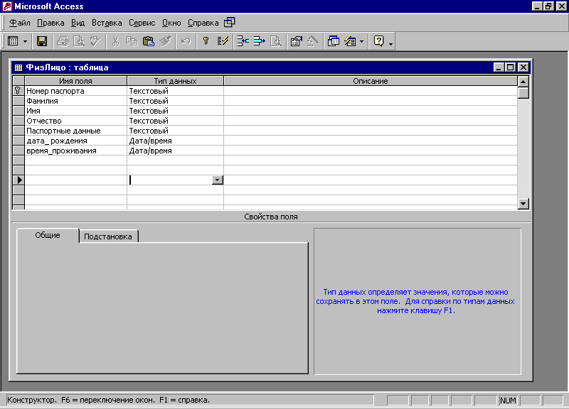

В отношении “Претендент” свойство отношения “Условие на значение” имеет вид: ([дата_ рождения] + #01.01.1920# - #01.01.1900#<Date()) And ([время_проживания] + #01.01.1905# -#01.01.1900# < Date()).
Претендентов, не удовлетворяющих “Условию на значение”, будет невозможно включить в базу данных.
Здесь необходимо подчеркнуть, что приведенное выше выражение содержит ограничения целостности относительно двух атрибутов отношения — [дата_ рождения] и [время_проживания], и, следовательно, является ограничением целостности отношения.
Ограничения целостности по связи между отношениями определяются наличием первичного и внешнего ключей во взаимосвязанных отношениях. При выполнении ограничений целостности по связям в подчиненную таблицу невозможно занести записи, если связанные с ними записи отсутствуют в главной таблице. Точно также, нельзя удалить записи из подчиненной таблицы, если предварительно не удалены взаимосвязанные с ними записи из главной таблицы. Например, рассмотрим схему базы данных “Предприятие”.
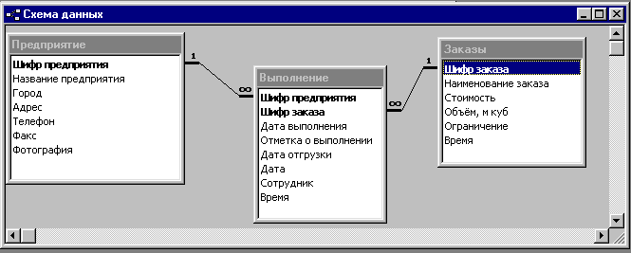
В таблицу Выполнение нельзя занести запись для предприятия, данные о котором отсутствуют в таблице Предприятие. Аналогично, в таблицу Выполнение нельзя занести запись о заказе, данные о котором отсутствуют в таблице Заказ. Точно также, нельзя удалить запись из таблицы Предприятие (Заказы), если предварительно не удалены все взаимосвязанные с этой записью записи в таблице Выполнение.
Рассмотренные ограничения целостности по связи между отношениями не учитывали возможности усиления ограничений за счет использования особенностей каскадных операций. Использование при создании связей операций “Каскадное обновление связанных полей” и “Каскадное удаление связанных полей” позволяет сформулировать дополнительные ограничения целостности, которые классифицируются как правила ссылочной целостности и рассматриваются далее.

Учитывая приведенные выше рассуждения формально правильнее говорить: “Элементы $d_{1} d_{2} d_{3}⋯ d_{k}$ и $d_{1} d_{3} d_{2}⋯ d_{k}$ считаются эквивалентными и принадлежащими одной и той же связке отношений (relationship)”.

